Отчёт по 5 этапу индивидуального проекта

Операционные системы

Сячинова Ксения Ивановна

Содержание

# 1 Цель работы

Продолжение создания сайта. Получение новых навыков.

# 2 Задание

**Добавить к сайту все остальные элементы.**

* Сделать записи для персональных проектов.
* Сделать пост по прошедшей неделе.
* Добавить пост на тему по выбору.

*Языки научного программирования.*

# 3 Выполнение лабораторной работы

1. Сделаем записи для персональных проектов. Для этого переходим в папку contents -> project и делаем необходимые изменения.(рис. ??), (рис. ??)

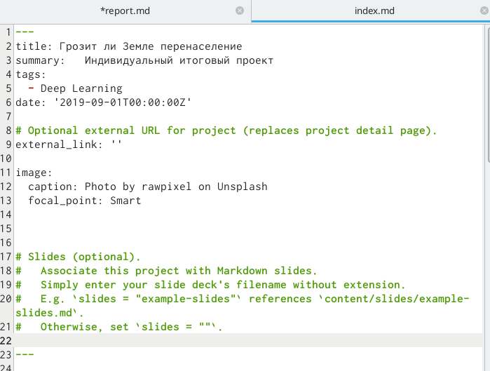

Проект в формате md



Проект на сайте

1. Затем сделаем новый пост. Создаём новую папку в которй будет вся инфомрация. (рис. ??), (рис. ??)

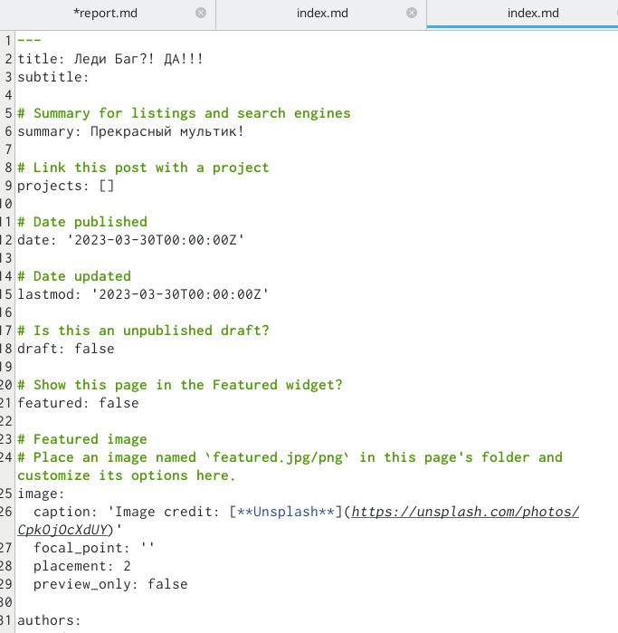

Проект в формате md



Проект на сайте

1. Сделаем пост на тему “Языки научного программирования”(рис. ??), (рис. ??)

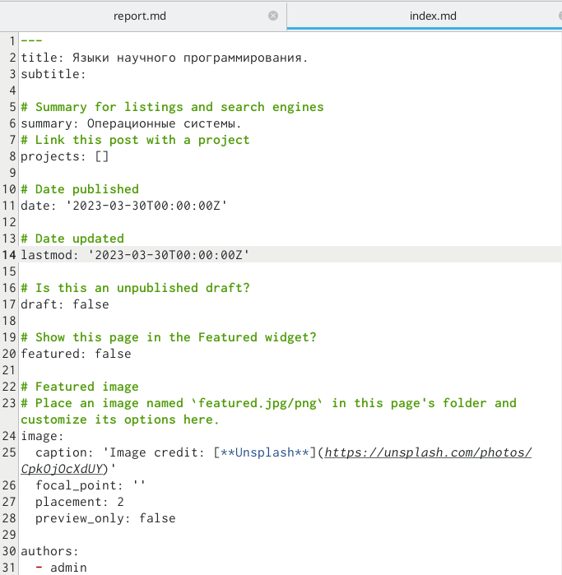

Проект в формате md

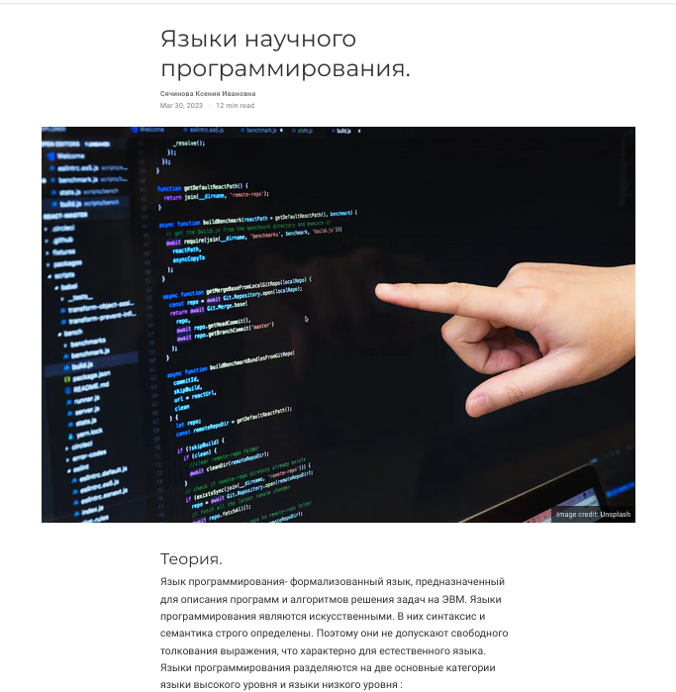

Проект на сайте

1. Затем выгружаем все материалы на сайт. Для этого делаем команды из publica и из папки нашего проекта.(рис. ??), (рис. ??)

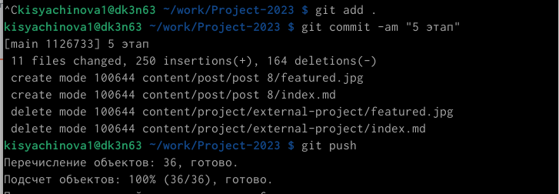

Загрузка сайта

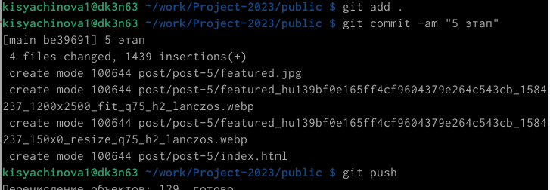

Загрузка сайта

# 4 Выводы

В процессе выполнения данного этапа проекта, я приобрела практические навыки по созданию сайта, получила новые знания.